***Ngày thực hiện: 27/09/2024 Họ và tên giáo viên: Trần Bé Lợi***

***Tổ: Ngữ văn – GDCD – LS&ĐL***

**Tiết 4 - Bài 2:**

**YÊU THƯƠNG CON NGƯỜI**

Môn học: GIÁO DỤC CÔNG DÂN 6 - lớp: 6A1

Thời gian thực hiện: 03 tiết (Tiết 4, 5, 6)

**I. MỤC TIÊU:**

**1. Về kiến thức**

- Nêu được khái niệm và biểu hiện của tình yêu thương con người.

- Trình bày được giá trị của tình yêu thương con người.

**2. Về năng lực**

- *Điều chỉnh hành vi:* Điều chỉnh được cảm xúc, thái độ, hành vi thể hiện tình yêu thương con người.

- Giải quyết vấn đề: Thực hiện được những hành vi thể hiện tình yêu thương con người

*- Tư duy phê phán: Tự đánh giá bản thân, đồng thời*  đánh giá, phê phán được những hành vi chưa chuẩn mực, vi phạm đạo đức, chà đạp lên các giá trị nhân văn của con người với con người.

**3. Về phẩm chất :**

***-*** *Yêu nước****:*** Tự hào về truyền thống nhân ái, đoàn kết tương trợ, tinh thần tương thân, tương ái của dân tộc.

*- Nhân ái:* Quan tâm, cảm thông và sẵn sàng giúp đỡ người khác, nhất là những người gặp khó khăn, hoạn nạn; phê phán những hành vi, việc làm, biểu hiện trái với tình yêu thương con người.

**II. THIẾT BỊ DẠY HỌC VÀ HỌC LIỆU**

**1. Thiết bị**

- Máy chiếu power point, màn hình, máy tính

**2. Học liệu**

- Sách giáo khoa, sách giáo viên, sách bài tập *Giáo dục công dân 6*, sách, tư liệu báo chí trong thư viện.

**III. TIẾN TRÌNH DẠY HỌC**

**1. Hoạt động 1: Khởi động (5 phút)**

***a) Mục tiêu*:**

- Tạo được hứng thú với bài học.

- Học sinh bước đầu nhận biết về tình yêu thương con người để chuẩn bị vào bài học mới.

- Phát biểu được vấn đề cần tìm hiểu: Tình yêu thương con người là gì? Biểu hiện của

tình yêu thương con người? Giải thích được một cách đơn giản ý nghĩa của tình yêu

thương con người?

***b) Nội dung:*** Giáo viên hướng dẫn học sinh tiếp cận với bài mới bằng trò chơi **“Truy tìm câu chuyện”**

**c) *Sản phẩm:*** Kết quả nhiệm vụ của các nhóm.

*d) Tổ chức thực hiện:*

**Bước 1: Giao nhiệm vụ học tập**

**- GV giao nhiệm vụ cho HS thông qua trò chơi “Truy tìm câu chuyện”**

- Giáo viên hướng dẫn học sinh tiếp cận với bài mới bằng trò chơi **“Truy tìm câu chuyện”**

- GV chia lớp thành 4 nhóm tổng hớp những câu chuyện về “những tấm gương người tốt, việc tốt trong cuộc sống” đã tìm được trong sách, tư liệu ở thư viện.

**Bước 2: Thực hiện nhiệm vụ**

- Các nhóm thực hiện nhiệm vụ tổng hợp các câu chuyện.

**Bước 3: Báo cáo, thảo luận**

- Học sinh cử đại diện trình bày.

- Giáo viên: Quan sát, theo dõi quá trình học sinh thực hiện, gợi ý nếu cần

**Bước 4: Kết luận, nhận định**

- Gv nhận xét, đánh giá, chốt vấn đề và giới thiệu chủ đề bài học

*Yêu thương con người là truyền thống quý báu của dân tộc, cần được giữ gìn và phát huy.Vậy yêu thương con người là gì? Biểu hiện của yêu thương con người như thế nào cô và các em sẽ cùng tìm hiểu trong bài học ngày hôm nay.*

**2. Hoạt động: Hình thành kiến thức mới/Khám phá (20 phút)**

**2.1 Tìm hiểu nội dung: Thế nào là yêu thương con người?**

***a. Mục tiêu:***  Nêu được khái niệm yêu thương con người.

***b. Nội dung:***

- GV giao nhiệm vụ cho học sinh đọc thông tin, cùng tìm hiểu nội dung thông tin nói về bé Hải An trong sách giáo khoa.

- GV giao nhiệm vụ khám phá kiến thức bài học cho học sinh thông qua hệ thống câu hỏi, phiếu bài tập để hướng dẫn học sinh: Yêu thương con người là gì?

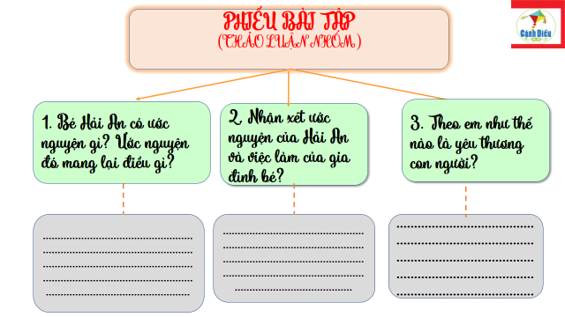

*c) Sản phẩm:* Câu trả lời của học sinh.

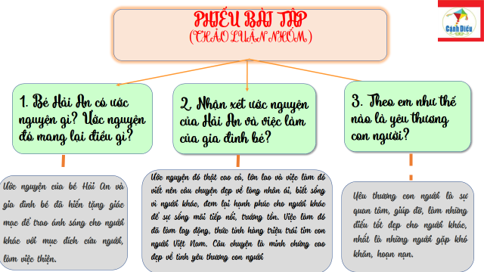

**1.Thế nào là yêu thương con người?**

Yêu thương con người là quan tâm, giúp đỡ và làm những điều tốt đẹp cho người khác, nhất là những lúc gặp khó khăn, hoạn nạn.

*d)Tổ chức thực hiện:*

***Nhiệm vụ 1: Khái niệm yêu thương con người***

**Bước 1: Giao nhiệm vụ học tập**

**- GV giao nhiệm vụ cho HS thông qua hệ thống câu hỏi của phiếu bài tập**

Gv yêu cầu học sinh đọc thông tin

Gv chia lớp thành 3 nhóm, yêu cầu học sinh thảo luận theo tổ, nhóm và trả lời câu hỏi vào phiếu bài tập

Câu 1**:** Bé Hải An có ước nguyện gì? Ước nguyện đó mang lại điều gì?

Câu 2: Nhận xét ước nguyện của Hải An và việc làm của gia đình bé?

Câu 3: Theo em như thế nào là yêu thương con người?

**Bước 2: Thực hiện nhiệm vụ**

- Học sinh làm việc nhóm, suy nghĩ, trả lời.

- Học sinh hình thành kĩ năng khai thác thông tin trả lời

**Bước 3: Báo cáo, thảo luận**

- Học sinh cử đại diện lần lượt trình bày các câu trả lời.

- Giáo viên: Quan sát, theo dõi quá trình học sinh thực hiện, gợi ý nếu cần

**Bước 4: Kết luận, nhận định**

- Gv nhận xét, đánh giá, chốt vấn đề

**3. Hoạt động luyện tập (10 phút)**

***a. Mục tiêu:***

- HS được luyện tập, củng cố kến thức, kĩ năng đã được hình thành trong phần Khám phá áp dụng kiến thức để làm bài tập.

***b. Nội dung:*** *Tổ chức trò chơi* ***“Kì phùng địch thủ”***

***c. Sản phẩm:*** Câu trả lời của học sinh.

***d. Tổ chức thực hiện:***

**Bước 1: Giao nhiệm vụ học tập**

***? Bài tập: Em hãy tìm những câu ca dao, tục ngữ nói yêu thương con người.***

- GV cho học sinh chơi trò chơi ***“Kì phùng địch thủ”***

**LUẬT CHƠI**:

- Số người tham gia: cả lớp

- Cách thức: Chia lớp làm hai đội (hoặc 3) theo dãy bàn. Mỗi dãy cử 1 đâị diện. Lần lượt đọc câu ca dao, tục ngữ, châm ngôn về truyền thống tốt đẹp. (Không được đọc lặp lại câu của người khác.) Đến lượt đội nào không đọc được sẽ bị loại.

**Bước 2: Thực hiện nhiệm vụ**

- HS làm việc cá nhân, suy nghĩ, hoàn thành sơ đồ bài học.

- Với hoạt động nhóm: HS nghe hướng dẫn, chuẩn bị. Các thành viên trong nhóm trao đổi, thống nhất nội dung, hình thức thực hiện nhiêm vụ, cử báo cáo viên, kỹ thuật viên, chuẩn bị câu hỏi tương tác cho nhóm khác.

- Với hoạt động trò chơi: HS nghe hướng dẫn, tham gia.

**Bước 3: Báo cáo, thảo luận**

**GV**:

- Yêu cầu HS lên trình bày, tham gia hoạt động nhóm, trò chơi tích cực.

- Hướng dẫn HS cách trình bày (nếu cần).

**HS**:

- Trình bày kết quả làm việc cá nhân, nhóm.

- Nhận xét và bổ sung cho nhóm bạn (nếu cần).

**Bước 4: Kết luận, nhận định**

- Nhận xét thái độ học tập và kết quả làm việc cá nhân, nhóm của HS.

- GV đưa ra các tiêu chí để đánh giá HS:

+ Kết quả làm việc của học sinh.

+ Thái độ, ý thức hợp tác nghiêm túc trong khi làm việc.

Gv sửa chữa, đánh giá, chốt kiến thức.

**4. Hoạt động vận dụng (10 phút)**

***a. Mục tiêu:***

- HS vận dụng những kiến thức đã học để giải quyết một vấn đề trong cuộc sống

- Hướng dẫn học sinh tìm tòi mở rộng sưu tầm thêm kiến thức liên quan đến nội dung bài học.

***b. Nội dung:*** Giáo viên hướng dẫn học sinh làm bài tập, tìm tòi mở rộng, sưu tầm thêm kiến thức thông qua hoạt động dự án..

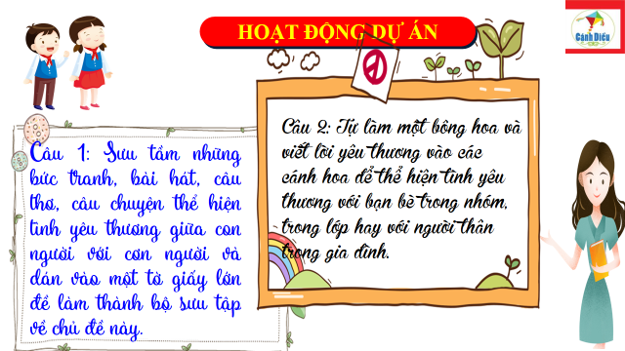

*c. Sản phẩm:* Câu trả lời, phần dự án của học sinh.

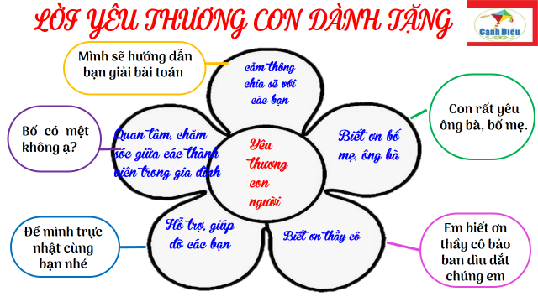

***d. Tổ chức thực hiện:***

**- GV hướng dẫn học sinh thông qua hệ thông câu hỏi hoạt động dự án ...**

**+ Hoạt động dự án:**

***Nhóm 1:*** Sưu tầm những bức tranh, bài hát, câu thơ, câu chuyện thể hiện tình yêu thương giữa con người với cơn người và dán vào một tờ giấy lớn đề làm thành bộ sưu tập về chủ đề này.

***Nhóm 2:*** Tự làm một bông hoa và viết lời yêu thương vào các cánh hoa để thể hiện tình yêu thương với bạn bè trong nhóm, trong lớp hay với người thân trong gia đình.

***\*Thực hiện báo cáo trong tiết sau.***